# 图像去除栏杆

## 一、问题分析

图像中的栏杆会对我们期望的目标进行遮挡，为了更加直观的看到目标物体需要去除栏杆。这个问题可以分为两个步骤来进行：

**步骤一**：识别栏杆区域

**步骤二：**将栏杆区域作为蒙板，进行图像修补

## 二、识别栅栏区域

### 2.1直线特征

#### 2.1.1边缘检测

用Canny边缘检测、Laplacian算子边缘检测、Sobel算子边缘检测三种方法对图片的边缘进行检测，可以看出Canny边缘检测方法检测出的边缘更加精细，其中栅栏的边缘也比较明显，所以选用Canny边缘检测的方法。

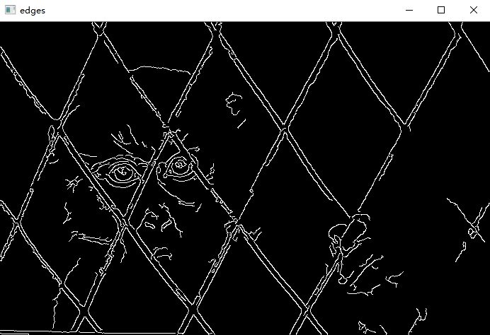

Canny边缘检测

#### 2.1.2直线检测

因为栅栏的边界大多为直线，所以采用霍夫变换的方法（Hough Transform）方法在2.1的基础上检测图中的直线。如图所示，包括栅栏的直线以及非栅栏直线，同时由于相机的畸变，存在部分栅栏的边界没有检测为直线，或者同一栅栏边界检测出多条直线。

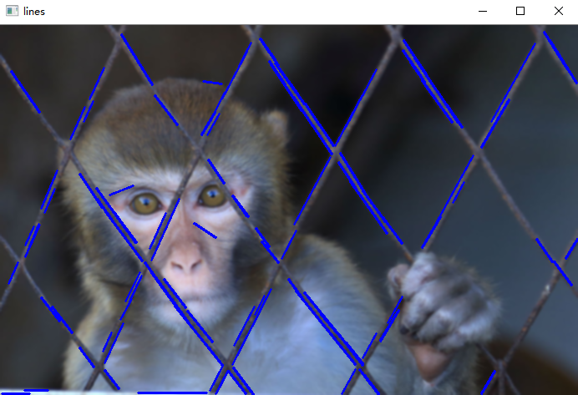

直线检测结果

#### 2.1.3找栅栏斜率

利用统计学方法找出直线的斜率。统计2.1.2中检测到的直线的斜率，做一个简单的聚类找到出现次数最多的一个或两个斜率就是栅栏的斜率。

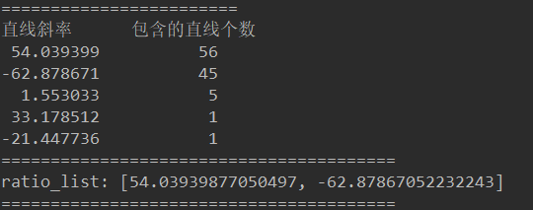

#### 2.1.4找到栅栏的粗略范围

根据检测出的栅栏的斜率，筛选出栅栏边界的直线,画出来栅栏的大致范围如图所示。

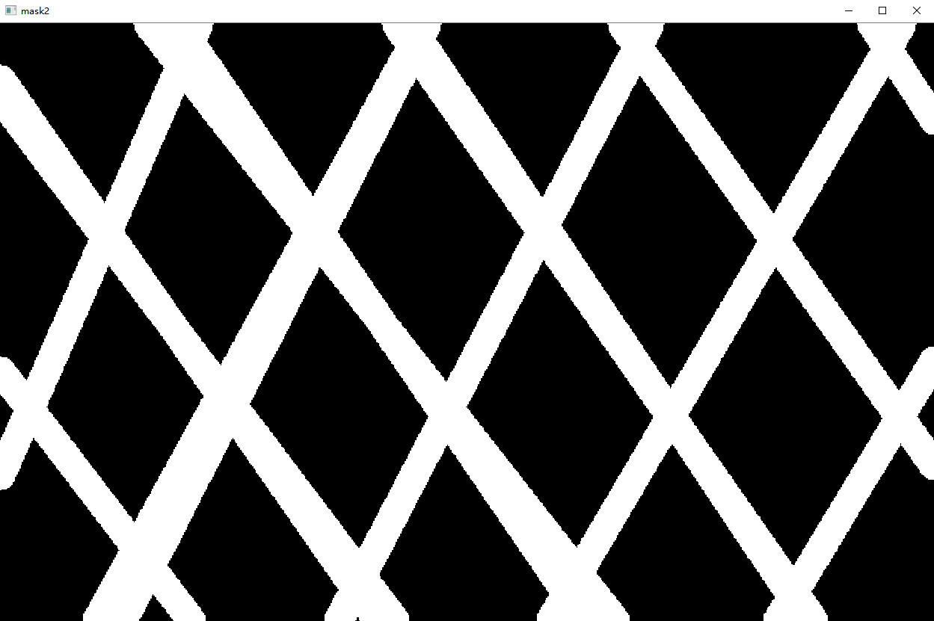

栅栏粗略范围

### 2.2颜色特征

#### 2.2.1标注栅栏样本点

在原始图片上标注n个样本点，样本点最好能代表栅栏的颜色分布。

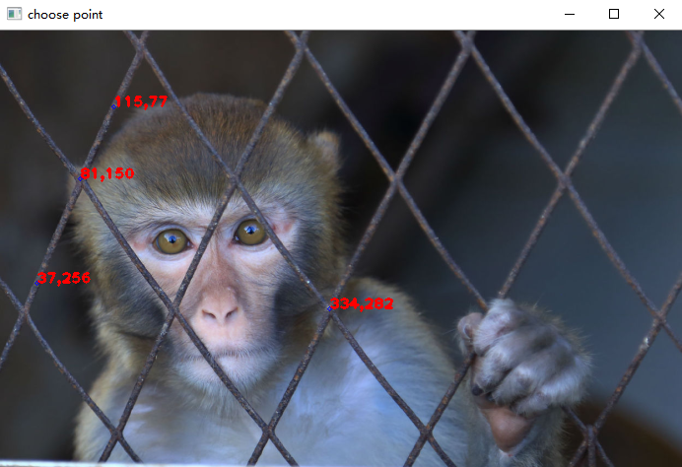

#### 2.2.2根据样本找栅栏像素

选取标注的像素点和标注点周围若干个像素点作为栅栏样本，计算栅栏样本像素RGB值的均值和协方差，计算图片上所有像素与栅栏样本像素的马氏距离，距离近的粗略识别为栅栏。

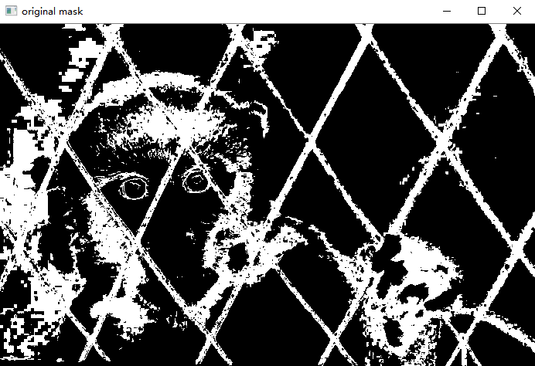

#### 2.2.3膨胀处理后 找栅栏区域

对栅栏区域做膨胀处理

去除面积特别小的联通区域，栅栏区域一般较大，面积小的栅栏区域应该是错误识别的地方。

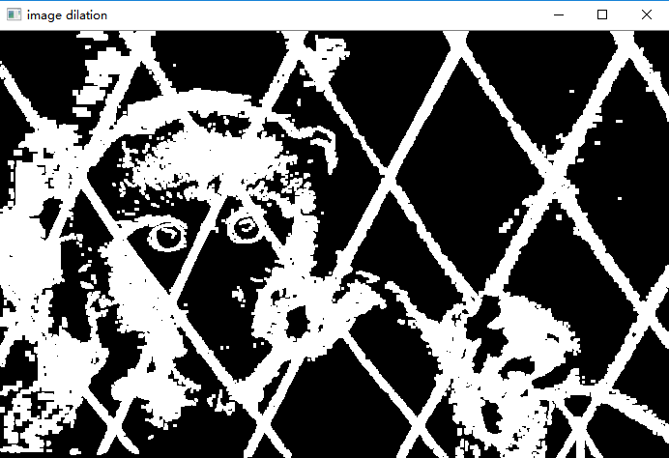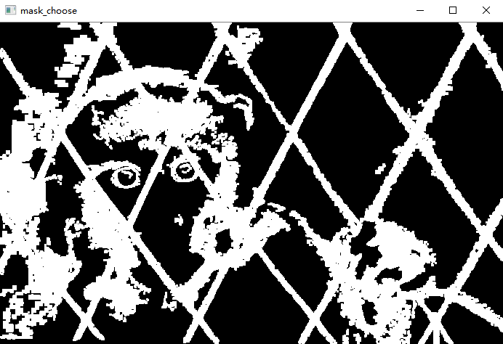

2.2.4再次膨胀处理

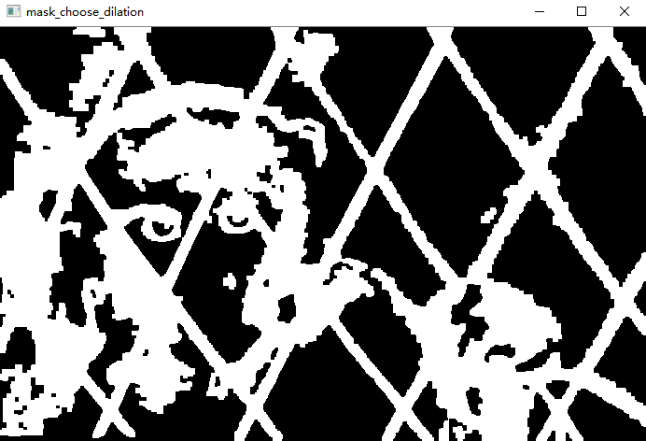

### 2.3两特征融合

 

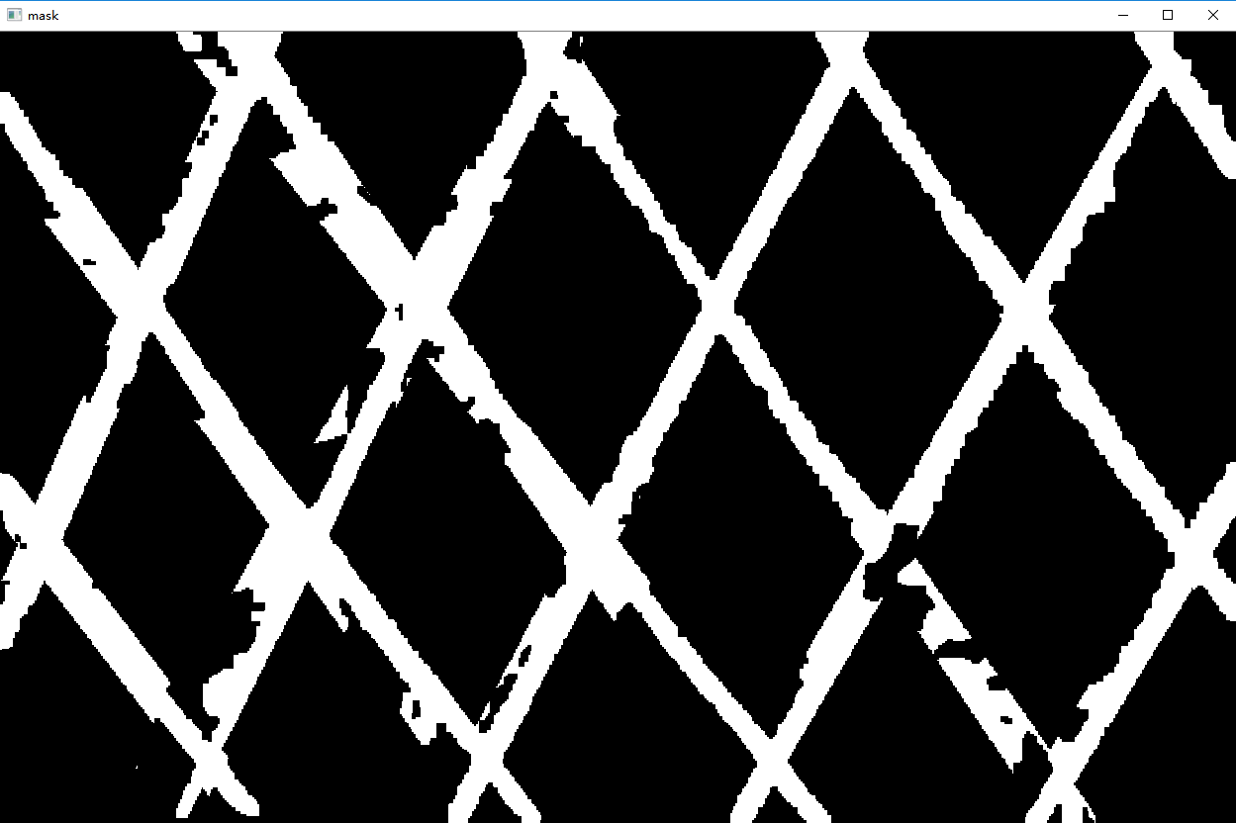

## 三、修复图片

将栅栏区域作为蒙板，进行图像修补。使用opencv自带的修补函数inpaint，其中参数flags可以选择为INPAINT_NS或INPAINT_TELEA，分别对应基于纳维尔－斯托克斯方程的修补方法和elea在2004年提出的基于快速行进的修复算法。参考：<https://wenku.baidu.com/view/97679916e87101f69e319536.html> 和<https://blog.csdn.net/carson2005/article/details/6844025>

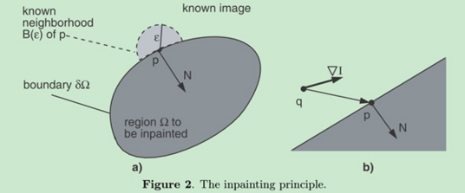

<https://github.com/JiahuiYu/generative_inpainting>

生成式对抗网络

利用周围图像特征作为参考，更好预测

粗略到细化的网络